

Aplikacija za turističke agencije

CS102
Objekti i apstrakcija podataka

Projektna dokumentacija

17.01.2024

Student: Petar Gopcevic 5643
Mentor: Nemanja Veselinovic
Mentor: Nikola Lazin

Sadržaj

1. Predlog teme 2
2. Opis funkcionalnosti 4
3. Struktura aplikacije 5
4. Korisničko uputstvo 6
5. Zaključak 9
6. Literatura 10

Predlog teme

Aplikacija za vođenje turističkih agencija, napisana u Java 17 uz pomoć JavaFX, koja pruža sveobuhvatno rešenje za efikasno upravljanje hotelskim informacijama. Korisnici mogu lako da unose, menjaju i brišu podatke o hotelima, uključujući detalje o lokaciji, sadržajima i cenama smeštaja.
Osim toga, aplikacija omogućava precizno praćenje rezervacija povezanih sa svakim hotelom. Korisnici mogu jednostavno dodavati nove rezervacije, pregledavati postojeće i vršiti izmene prema potrebi.
Integracijom veb servisa za prikaz trenutne temperature aplikacija pruža dodatnu vrednost korisnicima, omogućavajući im uvid u aktuelne vremenske uslove.

Opis funkcionalnosti

Cilj aplikacije je da omogući jednostavno upravljanje podataka o hotelima i rezervacijama u okviru turističke agencije.
Klijentska aplikacija je organizovana kao master-detail pregled, gde gornja tabela predstavlja hotele koje agencija nudi, a donja rezervacije koje su stranke napravile na izabranom hotelu.
Pored tabela se nalaze polja za uređivanje izabranih zapisa, kao i dugmad za dodavanje i brisanje podataka.
Na dnu prozora se nalazi informacija o trenutnoj temperaturi, koja se dobija sa OpenMeteo portala.

Struktura aplikacije

Aplikacija je podeljena na 4 dela:
- di
- model i repository
- web
- ui
U di delu je implementiran jednostavan sistem umetanja zavisnosti, kako bi bilo što jednostavnije povezati sve delove sistema u jednu celinu. ApplicationContext klasa predstavlja centralni registar svih modula preko kojeg je moguće kreirati instance klasa putem umetanja zavisnosti. RepositoryModule i WeatherModule predstavljaju implementacije interfejsa InjectionModule preko kojih su registrovane klase za rad sa bazom podataka i za preuzimanje podataka o vremenu sa interneta.
Rad sa bazom je implementiran u modulima model i repository. Tu su prvo definisani entiteti za čuvanje podataka o hotelima i rezervacijama (klase Hotel i Reservation), a zatim i implementacija operacija za rad sa bazom (klasa HibernateRepository). Za rad sa bazom je korišćena Hibernate biblioteka, koja u velikoj meri olakšava rad sa različitim vrstama baza podataka. Zbog jednostavnosti se u ovoj aplikaciji koristi H2 baza podataka.
Modul web je zadužen za povezivanje na internet servis i preuzimanje podataka o trenutnoj temperaturi. Za čitanje podataka se koristi klasa JacksonDataFetcher čiji je zadatak da pošalje zahtev na servis, i da rezultat poziva pretvori u json objekat. Klasa WeatherInfoServiceImpl zatim analizira dobijene podatke, i na osnovu njih kreira podatak o trenutnom vremenu koji se kasnije koristi za prikaz.
Zadnji deo predstavlja korisnički interfejs. On je razvijen pomoću JavaFX biblioteke. Izgled prozora je definisan u FXML datoteci, koja je povezana sa kontrolerom u klasi AgencyController. Njen zadatak je da poveže sve ostale module u jednu celinu reagujući na događaje vizuelnih komponenti pozivanjem funkcija klasa za rad sa bazom i čitanje podataka sa interneta. Glavni događaji na koje reaguje su:
- Promena izabranog elementa u tabeli
- Klik dugmeta za dodavanje elementa
- Klik dugmeta za brisanje elementa
- Klik dugmeta za snimanje promena

Korisničko uputstvo

Aplikacija je napravljena da bude što jednostavnija za korišćenje. Nakon pokretanja se prikazuje prozor za rad sa podacima.
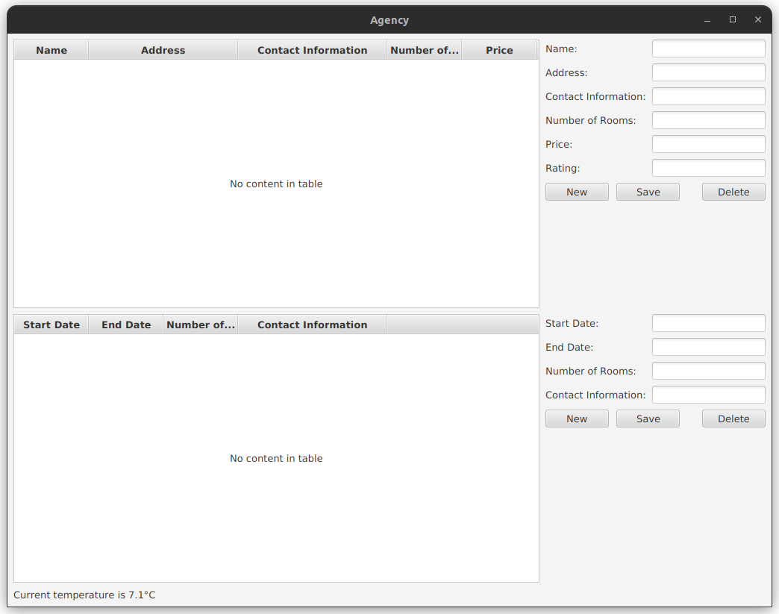
Slika 1, Početni prikaz

Klikom na dugme New pored tabele hotela, unosom podataka, i klikom da dugme Save se vrši unos novog hotela. Izborom postojećeg hotela iz liste, moguće je izvršiti promenu podataka korišćenjem polja na desnoj strani. Promene se snimaju nakon klika na dugme Save. U slučaju brisanja, potrebno je izabrati hotel u tabeli, pa kliknuti na dugme Delete.
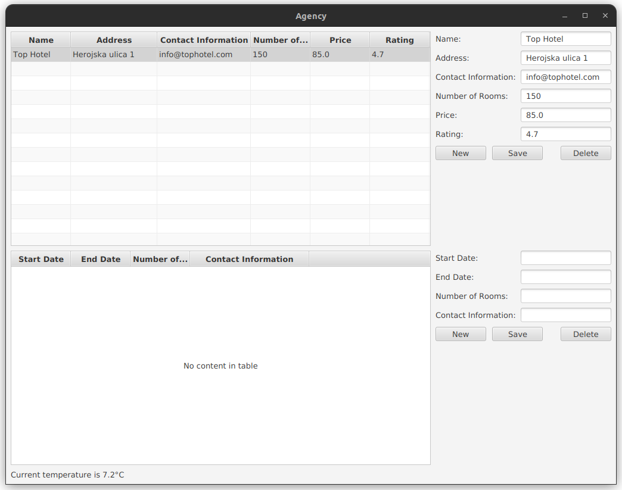
Slika 2, Uređivanje hotela

Nakon izbora hotela u listi na vrhu, moguće je izvršiti uređivanje rezervacija na isti način kao što se uređuju hoteli, s tim da se koriste polja u donjem delu prozora.
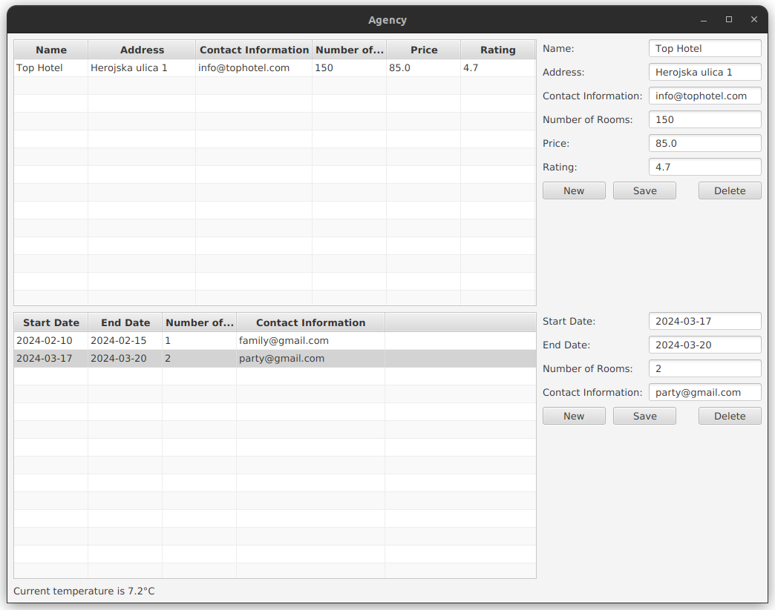
Slika 3, Uređivanje rezervacije
Na dnu prozora, moguće je videti i trenutnu temperaturu.
Slika 4, Prikaz temperature

Zaključak

Aplikacija je napravljena za jednostavan rad s podacima o hotelima i rezervacijama. Korišćenjem JavaFX biblioteke je postignuto da aplikacija izgleda moderno, kao i da omogući lako korišćenje. Zbog korišćenja Hibernate biblioteke, migracija na druge baze podataka ne bi predstavljala velik problem.
Kako bi se održao kvalitet koda, deo projekta predstavljaju i unit testovi čiji je cilj da obezbede stabilan rad aplikacije nakon uvođenja promena.

Literatura

Stack Overflow: https://stackoverflow.com/
JavaFX Documentation: https://openjfx.io/

